1.- Verdadeiro/Falso: Imaxe do caracol

O invertebrado da imaxe é un molusco? Verdadeiro

2.- Resposta curta: Imaxe da mosca.

Os artrópodos divídense en catro grupos. O da imaxe é un ... insecto

3.- Escolla múltiple: Imaxe da formiga

O invertebrado da imaxe é un artrópodo. Marca as características propias dos artrópodos.

Corpo articulado V
Patas articuladas V
Moitos teñen antenas V
Pel dura que os protexe V
Corpo brando e musculoso F
Teñen simetría radial F
Son vivíparos F
Son autótrofos F

4.- Coincidentes: Sen imaxe
nome : Simetría
Texto da pregunta:

Segundo a distribución das partes do corpo, os animais invertebrados poden:

Ter simetría bilateral Se o corpo do animal se pode dividir en dúas metades iguais.
Ter simetría radial Se as partes do corpo se dispoñen arredor dun punto central.
Ser asimétricos Non teñen ningunha simetría.
Se o corpo se divide en cabeza, tórax e abdome.
Se miden menos dun metro.
Se o corpo se divide en cefalotórax e abdome.

5. Arrastrar e soltar sobre o texto: Sen imaxe Escribir corchetes AltGr+Corchete

Os grupos máis importantes de [[1]] son:
- [[2]], coma os saltóns, as arañas, a lagosta e o cempés.
- Moluscos, coma os polbos, e os [[3]].
- [[4]], coma as lombrigas intestinais.
- Medusas, [[5]] e corais.
- [[6]], coma as estrelas e os ourizos de mar.
- .[[7]], coma as [[8]]

Invertebrados Artrópodos caracois Vermes anémonas
Equinodermos Poríferos esponxas
6.- Arrastrar e soltar sobre a imaxe. Imaxe: partes do insecto

Cabeza Tórax Abdome Antena Pata Á
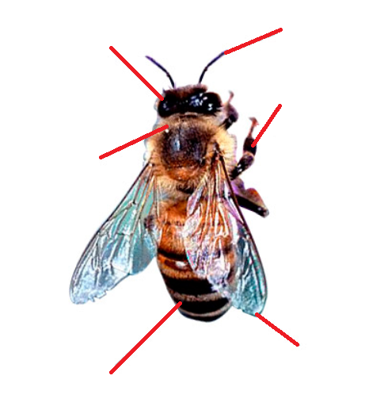

7.- Seleccionar as palabras que faltan nun texto son seleccionadas dun menú desplegable

